

**LATVIJAS VALSTS SIMTGADES PROGRAMMA**

**Mērķis:** stiprināt Latvijas sabiedrības valstsgribu, piederības sajūtu savai valstij un mīlestību pret savu zemi, rosinot pašorganizējošus procesus un sadarbību.

**Galvenais vēstījums:**

**VALSTS SIMTGADE IR IEGULDĪJUMS LATVIJAS NĀKOTNĒ**

* Valsts simtgade ir vērienīgākais notikums mūsdienu Latvijas vēsturē. To atzīmēsim piecus gadus (2017. – 2021.) vairāk nekā 800 dažādās norisēs visā Latvijā un 70 pasaules valstīs.
* Programma aptver laikposmu no 2017. gada maija līdz 2021. gada janvārim, izceļot galvenos, ar valsts veidošanos saistītos notikumus un personības, pilnvērtīgi izstāstot Latvijas stāstu.

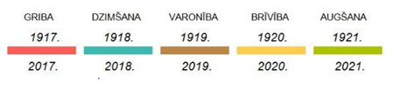

Simtgades norises plānotas, lai dotu iespēju ikvienam būt aktīvam simtgades svētku veidotājam un dalībniekam un padarītu Latvijas valsts simtgadi tuvu un saprotamu katram, kas jūtas piederīgs Latvijai. Svinību norise tiek veidota, izmantojot analoģiju par valsts jubileju kā ikviena iedzīvotāja personīgo dzimšanas dienu. Svētku sajūtai un apziņai pēc iespējas jāieiet katrā mājā. Simtgadē iesaistīties aicināts katrs un ikviens – iedzīvotāji, valsts iestādes, pašvaldības, diasporas organizācijas, institūcijas, nevalstiskās organizācijas un uzņēmumi.

* Simtgades norises veidotas, lai nostiprinātu esošās un radītu paliekošas vērtības nākotnei, kā arī aizsāktu ilgtermiņa aktivitātes, īpašu uzmanību pievēršot reģioniem, bērniem un jauniešiem. Piemēram, projekts “Latvijas skolas soma,” Latvijas Nacionālā enciklopēdija, jauni tūrisma maršruti visā Latvijā, 16 pilnmetrāžas filmas u.c.
* Latvijas valsts simtgades norisēm no 2017. līdz 2019. gadam piešķirti 22,3 miljoni eiro valsts budžeta līdzekļu. Tas ir 0,06% no kopējiem valsts budžeta izdevumiem 3 gados jeb ~3 eiro uz vienu iedzīvotāju gadā. Simtgadē ieguldīs ne vien valsts līdzekļus, daļa pasākumu veidoti esošā budžeta ietvaros, piesaistīti arī pašvaldību, starptautiskie un atbalstītāju līdzekļi, kas veido pusi no visa finansējuma.

Latvijas valsts **simtgades pasākumu** **plāns tapis,** līdzdarbojoties visām nozarēm, dažādām institūcijām, pašvaldībām, brīvprātīgi nevalstiskām organizācijām un plašai sabiedrībai gan Latvijas valsts simtgades Rīcības komitejā, Radošajā padomē, Jauniešu rīcības komitejā, kopā ar 119 Latvijas valsts simtgades reģionālajiem koordinatoriem un citās darba grupās, kā arī regulāri tiekoties ar organizācijām un iestādēm reģionos un sadarbībā ar tautiešiem ārvalstīs.

**FINANSĒJUMS**

Simtgadē ieguldītā finansējuma avoti iedalāmi vairākās kategorijās:

* valsts finansējums;
* pašvaldību līdzekļi
* starptautiskais finansējums;
* atbalstītāju līdzekļi

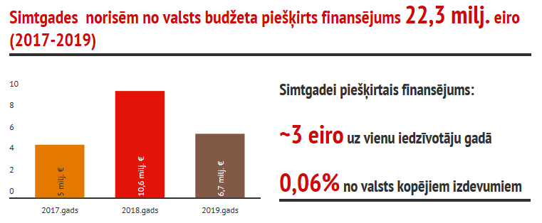

Šīs izmaksas ir samērojamas ar Igaunijas simtgades 3 gadu programmu (24 milj.eiro), Somijas programmu 1 gadam (19 milj.eiro), kā arī Lietuvas simtgades programmu, kas gan vēl nav apstiprināta.

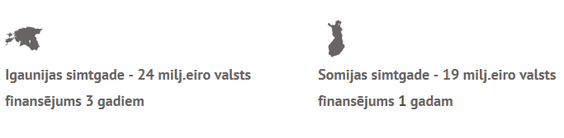

**Plašsaziņas līdzekļos tendenciozi izskanējušie 60 miljoni sniedz maldīgu priekšstatu:**

* tajos summētas visas norises, kas turpmākajos gados notiks simtgades zīmē. Būtiski atcerēties, ka tās notiktu arī bez simtgades, piemēram, Dziesmu un deju svētki, militārās parādes, ekumēniskie svētku dievkalpojumi, Latvijas rakstnieku darbu tulkošana, VKKF konkursi sabiedrības iniciatīvām, īpašo pastmarku izdošana, muzeju nakts u.c. ierasti pasākumi;
* daļai no plānā iekļautajām norisēm paredzēts finansējums ārpus valsts budžeta, piemēram, Latvijas Tirdzniecības un rūpniecības kamera piesaistīs finansējumu reģionālajām uzņēmēju dienām, tiks izveidots simtgades sabiedriskā transporta maršruts Nr.100 Rīgā, Latvijas Pasts par saviem līdzekļiem veidos jaunu pastmarku sēriju, Latvijas Loto plāno organizēt Nacionālo simtgades loteriju.

**LIELĀKIE PLĀNOTIE IEGULDĪJUMI NO VALSTS BUDŽETA TUVĀKAJOS PIECOS GADOS**

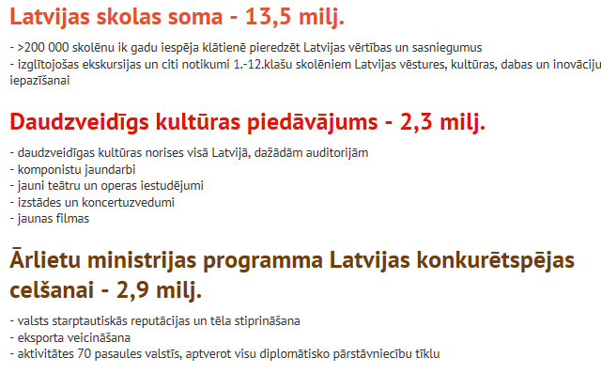

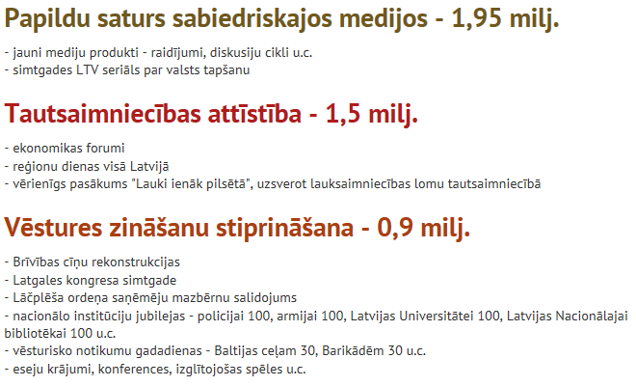

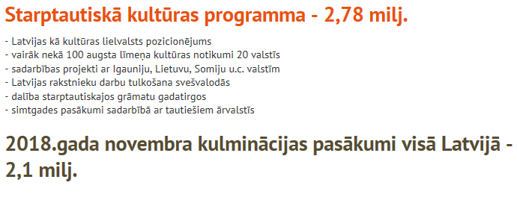

**GALVENĀS PALIEKOŠĀS VĒRTĪBAS**

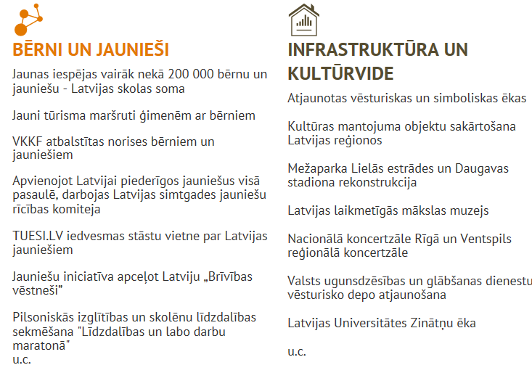

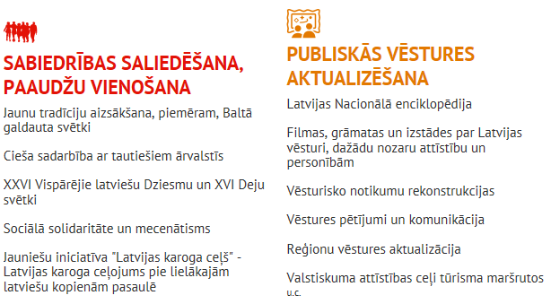

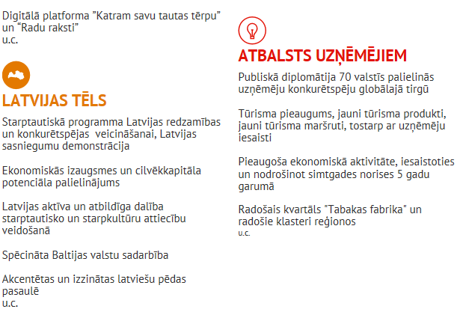

**LATVIJAS VALSTS SIMTGADES PROGRAMMAS PIETURZĪMES**

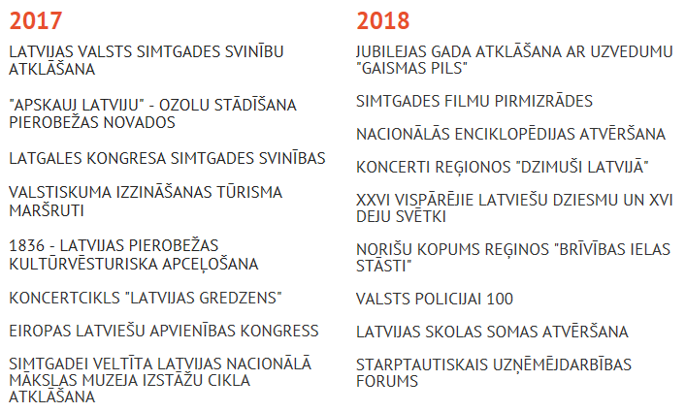

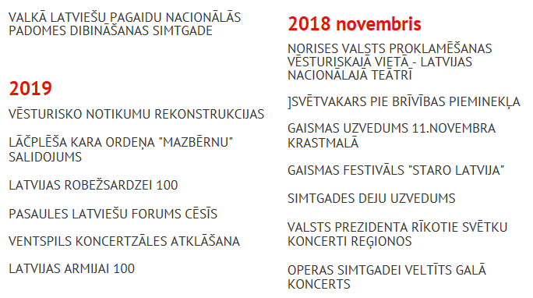

**Papildu informācija:**

**Linda Pastare**

Latvijas valsts simtgades biroja sabiedrisko attiecību speciāliste

Mob.tel.nr. 29374438

[Linda.Pastare@km.gov.lv](mailto:Linda.Pastare@km.gov.lv)

[www.lv100.lv](http://www.lv100.lv)